Souvětí – procvičování
1) Z vět jednoduchých utvořte souvětí a určete v nich věty hlavní a vedlejší:
Např. V neděli jsme se šli do zoo podívat na lvy a tygry.
- V neděli jsme šli do zoo (H), abychom se podívali na lvy a tygry (V).
Křemenáč osikový je výbornou jedlou houbou pro sběr.

Přes dokonalé pavučiny z jemných vláken jsou pavouci pro většinu lidí tvorové odporní.

Všichni chovatelé vodního ptactva jsou přesvědčeni o nejkrásnějším vzhledu kachničky karolínské ze Severní Ameriky.

2) Rozdělte spojovací výrazy podle slovních druhů:
jakému, ale, kde, protože, aby, kdy, zda, když, kam, co, odkud, jenž, že, čí, kteří, odkdy, až, kdo, proč, komu, kolik
spojky | zájmena | příslovce
3) Doplňte chybějící spojovací výrazy:

Vypráví se, hrad měl plno podzemních chodeb, zůstaly neprozkoumány. Děti prosily dědečka, jim vypravoval o svém mládí. Radek se u nás zastavil,
neznal zadání úkolu. Spatřili jsme mourovatou kočku, se mihla mezi zahrádkami. Poprvé jsem viděl moře, mi bylo dvanáct let.

4) Doplňte interpunkční znaménka.
Dívali jsme se na slunce které zapadalo za nejvyšší kopec. Když jsem napsal úkol mohl jsem jít bruslit. Paní učitelka zapsala do třídní knihy dva žáky kteří dnes chyběli. Květiny které kvetly na naší skalce zářily všemi barvami. Vedoucí závodník odstoupil protože měl poruchu v motoru. Napíšeš-li povídku nezapomeň ji poslat do soutěže. Sledovali jsme včely jak se slétávaly k úlům. Bylo by správné abyste se přiznali. Těšíme se že se brzy shledáme s našimi novými známými z dovolené. Jakmile se setmělo byly vidět první hvězdy.

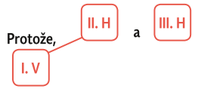
5) Utvořte souvětí podle grafu:
a)

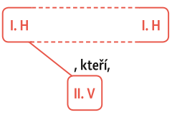
b)

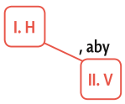
c)

